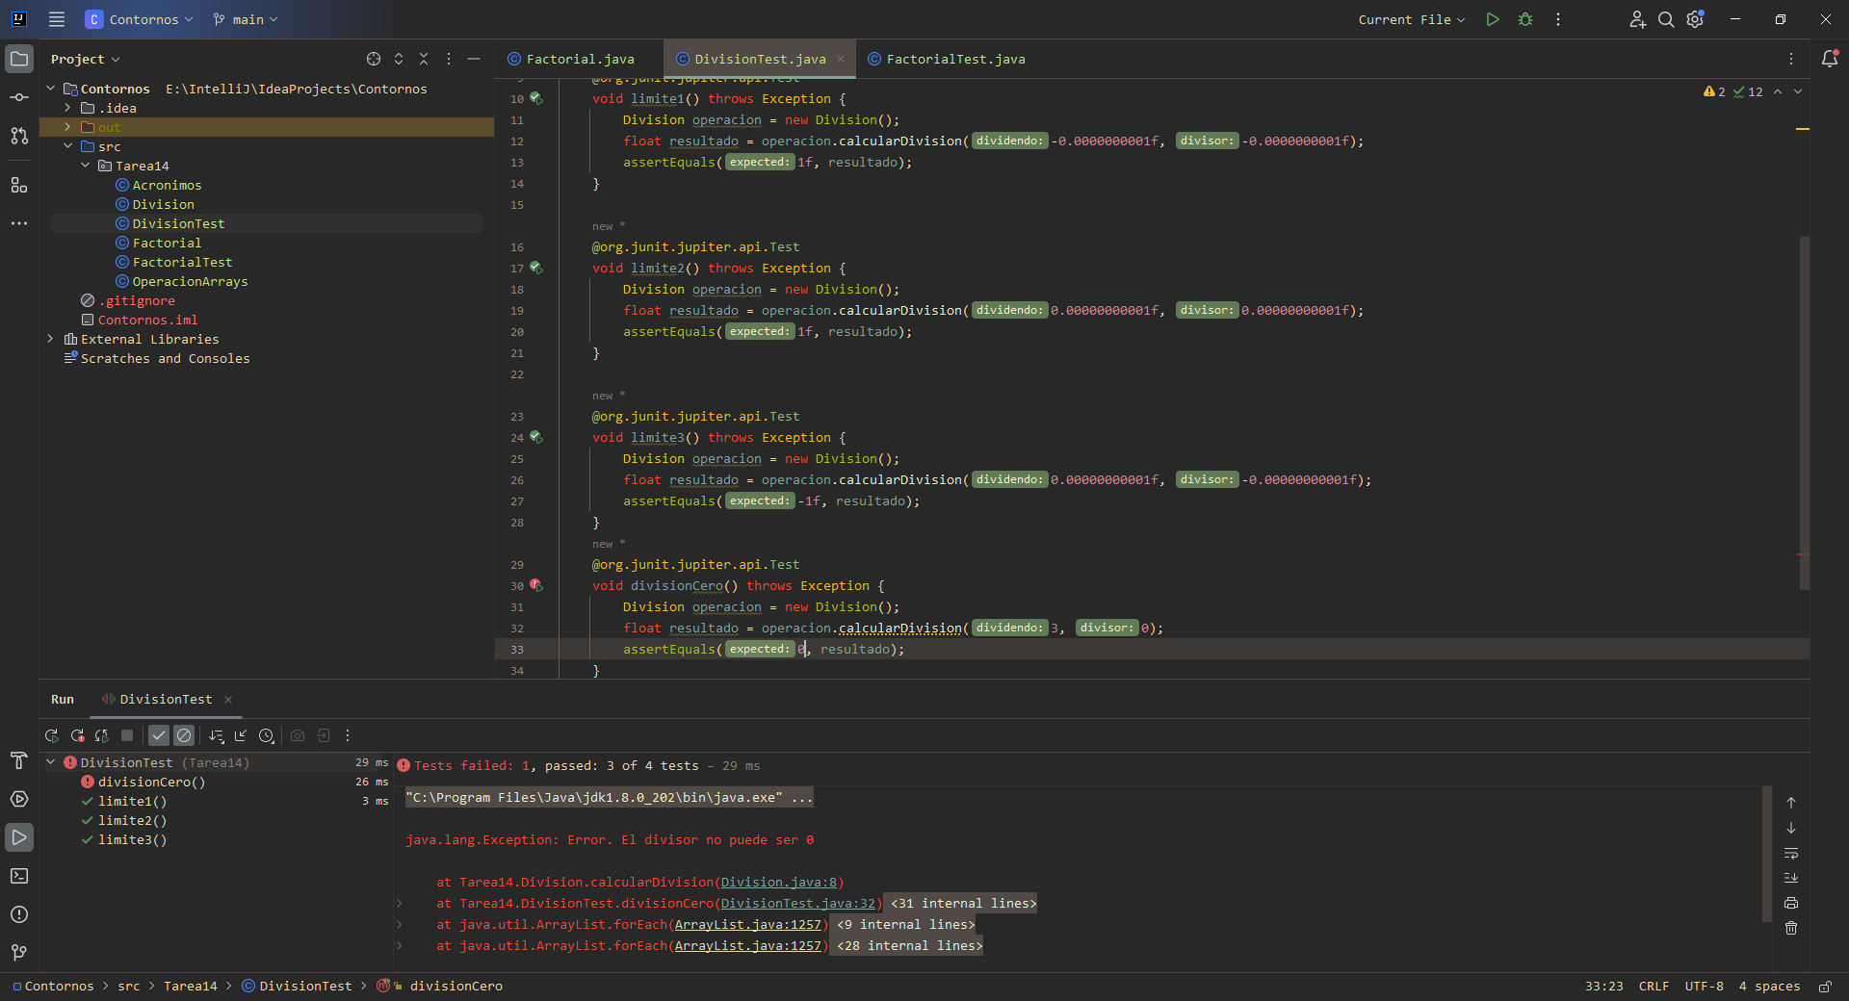Figura 1: DivisionTest

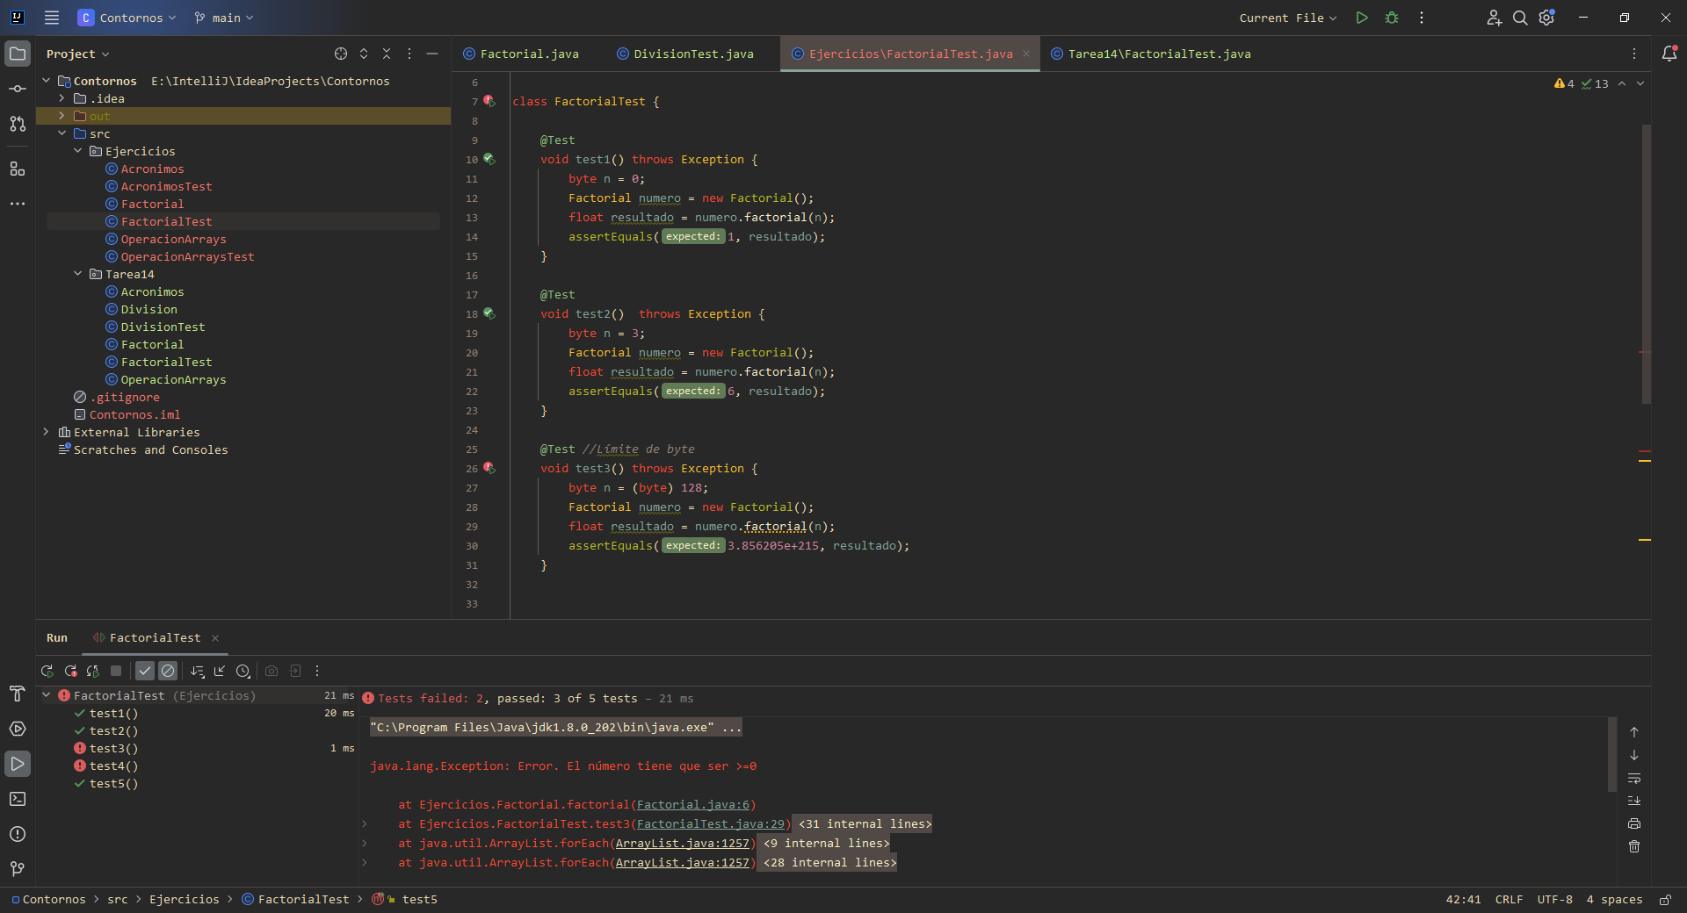Figura 2: FactorialTest 1

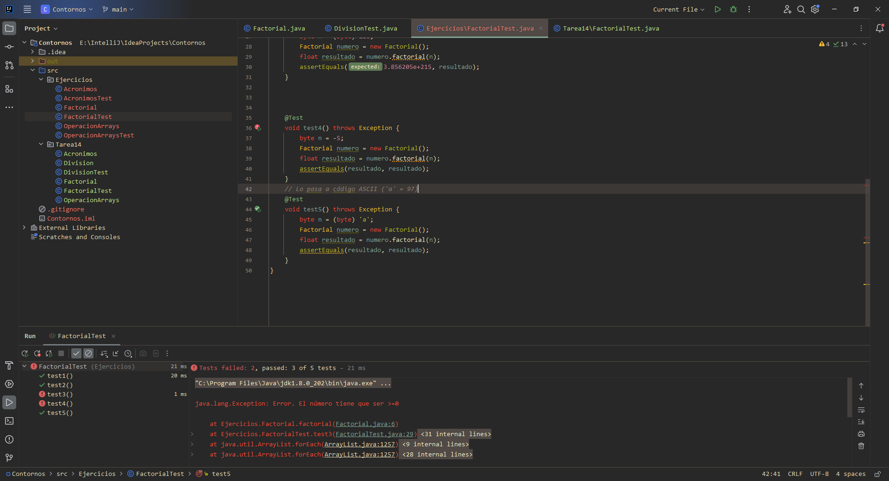Figura 3: FactorialTest2

Fallos:

- Límite de byte
- Número negativo

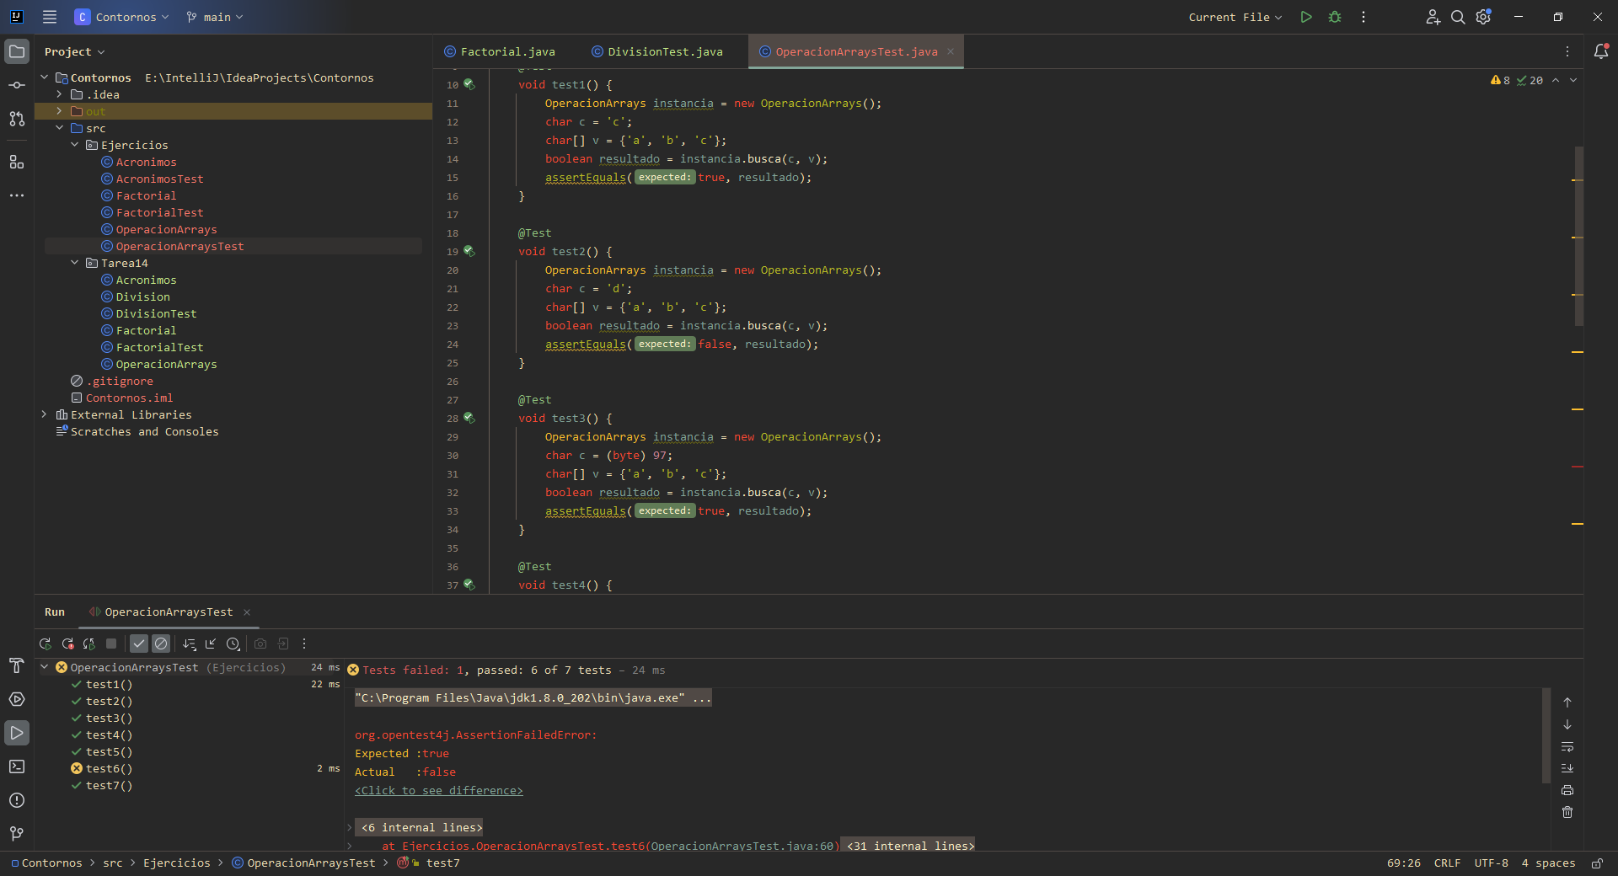Figura 4: OperacionArraysTest1

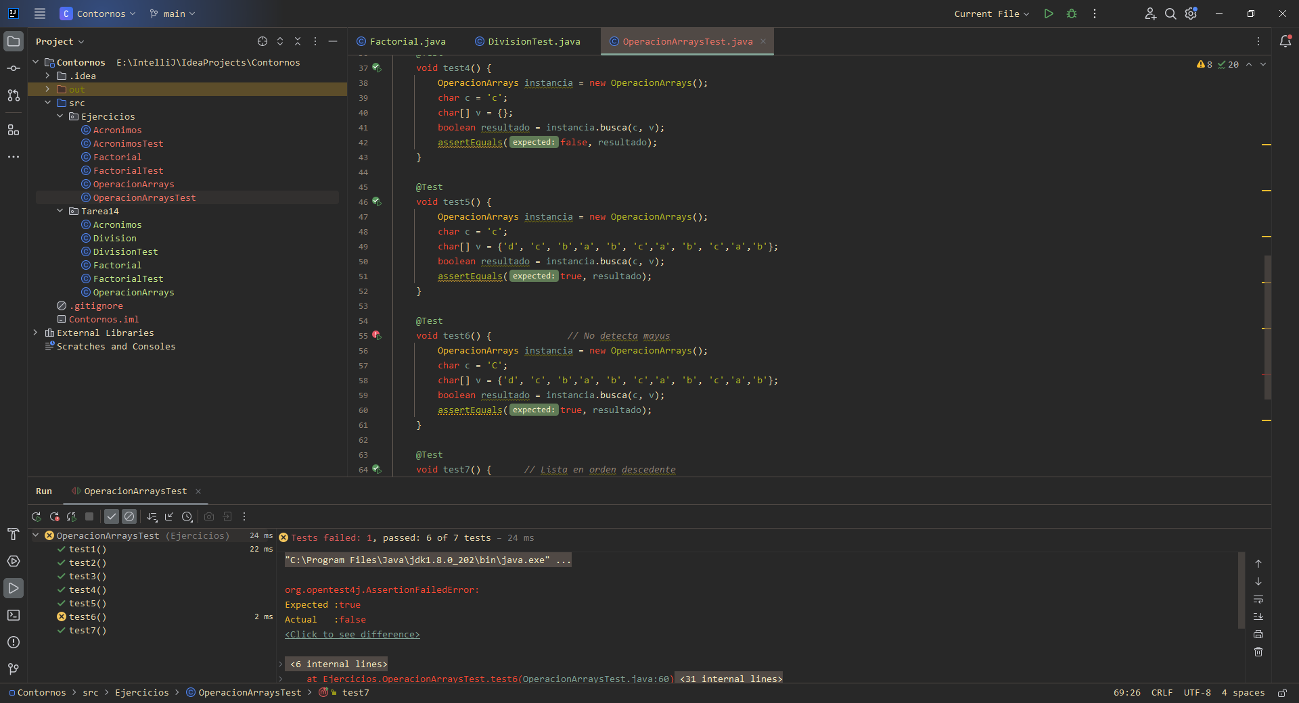Figura 5: OperacionArraysTest2

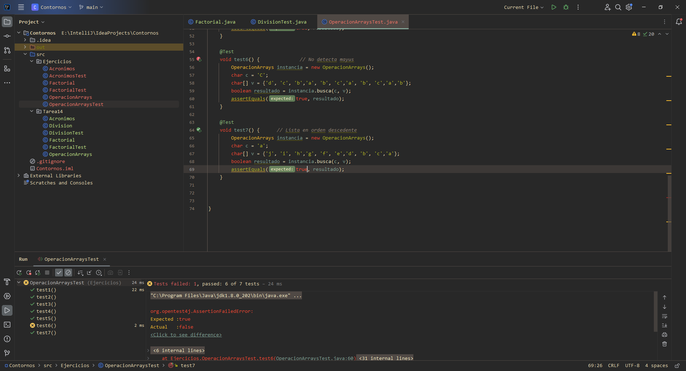Figura 6: OperacionArraysTest3

Fallos:

- No distingue de minus y mayus.
- Lista descendente

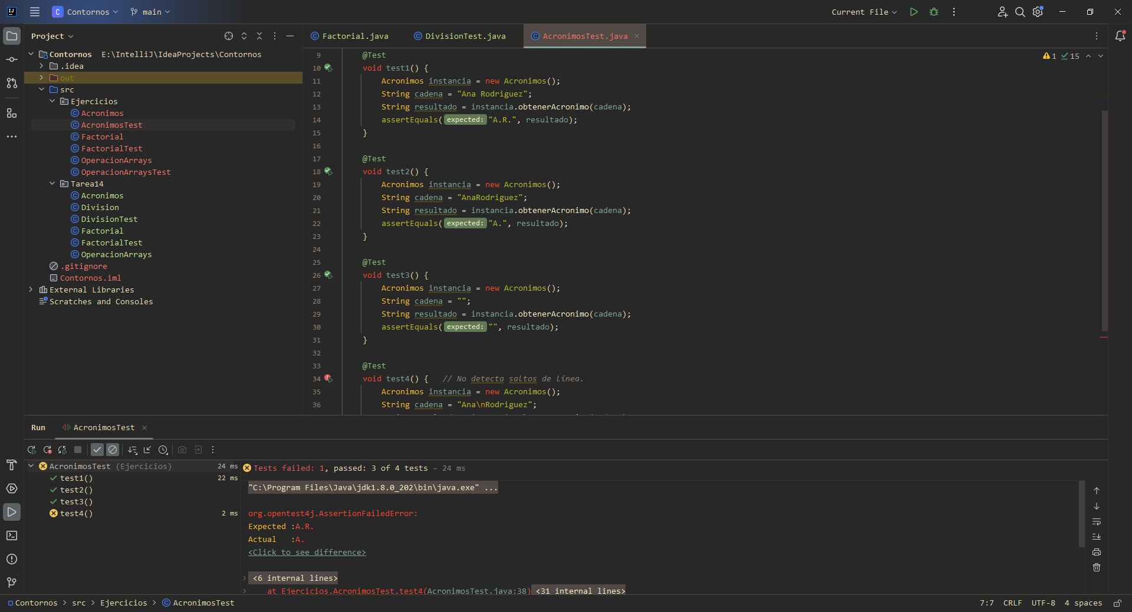Figura 7: AcronimosTest

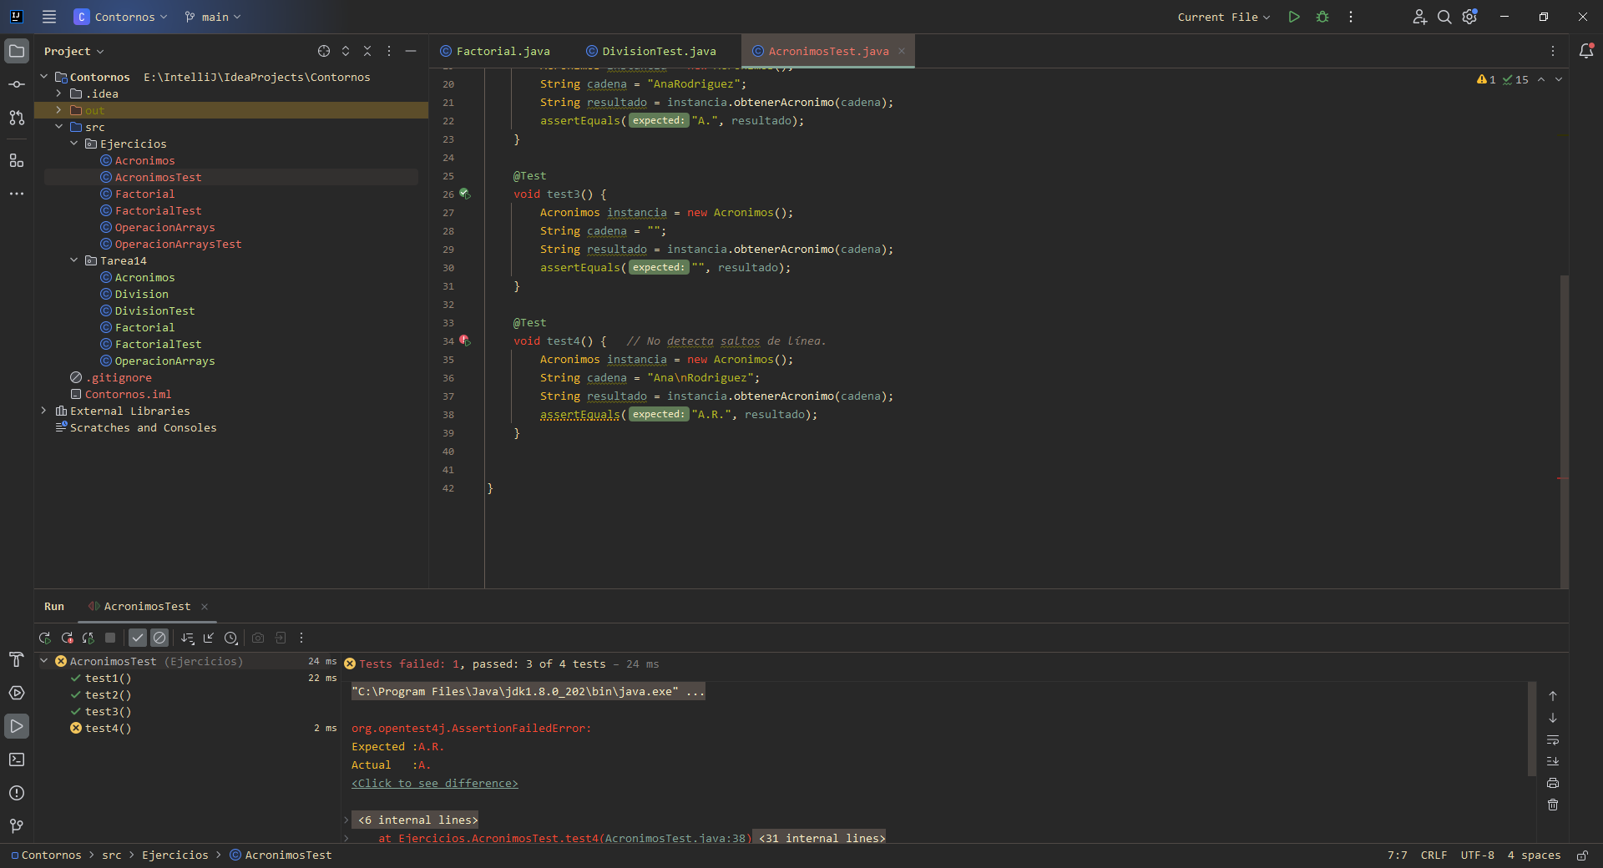Figura 8: AcronimosTest2

Fallos:

- No detecta saltos de línea

